Министерство науки и высшего образования Российской Федерации
ФЕДЕРАЛЬНОЕ ГОСУДАРСТВЕННОЕ АВТОНОМНОЕ ОБРАЗОВАТЕЛЬНОЕ УЧРЕЖДЕНИЕ ВЫСШЕГО ОБРАЗОВАНИЯ
НАЦИОНАЛЬНЫЙ ИССЛЕДОВАТЕЛЬСКИЙ УНИВЕРСИТЕТ ИТМО

Факультет безопасности информационных технологий

Дисциплина:
«Вычислительные сети и контроль безопасности в компьютерных сетях»

ОТЧЕТ ПО ЛАБОРАТОРНОЙ РАБОТЕ №1
«Сканирование и анализ сетевого трафика»

Выполнили:
Чу Ван Доан, студент группы N3347

_______________________
^{(подпись)}
Чан Бао Линь, студентка группы N3346

_______________________
^{(подпись)}
Проверил:
Савков Сергей Витальевич, инженер факультета БИТ
_______________________
^{(отметка о выполнении)}

_______________________
^{(подпись)}

Содержание
Содержание 2
Введение 3
1. Задание 4
2. Ход работы 4
2.1. Установка инструментов 4
2.1.1. tcpdump 4
2.1.2. Wireshark 4
2.2. Сканирование трафика с помощью tcpdump. 5
2.3. Сканирование трафика с помощью Wireshark. 8
2.4. Проверьте IP-адреса источника и назначения для поиска. 11
2.5. Анализ полученных результатов с помощью tcpdump 12
2.6. Анализ полученных результатов с помощью Wireshark 12
2.7. Сравнение Wireshark и tcpdump 13
Заключение 14

Введение
Цель работы – Изучить инструменты сканирования сетевого трафика, такие как tcpdump и Wireshark.
Для достижения поставленной цели необходимо решить следующие задачи:
- ознакомится с назначением и возможностями следующих инструментов: tcpdump, Wireshark;
- установить на физическую или виртуальную машину указанные инструменты;
- выполнить сканирование трафика в соответствии с вариантом и сохранить дамп трафика; изучить использование фильтров Wireshark;
- результаты выполнения работы оформить в виде отчета.
- З/ПК с ОС Kali Linux или другой версией Debian-based или другого дистрибутива Linux, допускается использование виртуальной машины.

Задание
- Вариант 4: звонок в Telegram
- выполнить сканирование трафика с помощью tcpdump;
- дополнительное: выполнить сканирование трафика при помощи Wireshark и сравнить полученные дампы трафика.

Ход работы

Установка инструментов

tcpdump
- tcpdump — это мощный инструмент командной строки в Linux, который используется для перехвата (захвата) сетевых пакетов. Он помогает системным администраторам и инженерам по сетям анализировать, отслеживать и устранять проблемы в сетевом трафике.
- Применение tcpdump:
  - Мониторинг сети — отслеживание активности и анализа трафика.
  - Безопасность — выявление подозрительных или вредоносных данных.
  - Диагностика сетевых проблем — анализ соединений между клиентом и сервером.
  - Анализ пакетов в Wireshark — сохранение и глубокий анализ сетевых пакетов.
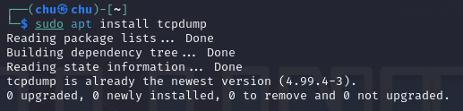
- tcpdump

Wireshark
- Wireshark — это мощный анализатор сетевых протоколов (network protocol analyzer), который позволяет перехватывать, исследовать и анализировать пакеты в сети в режиме реального времени. Это популярный инструмент среди сетевых инженеров, специалистов по кибербезопасности и системных администраторов для диагностики сети, мониторинга трафика и обнаружения проблем с безопасностью.
- Применение Wireshark:
  - Мониторинг сетевого трафика — просмотр и анализ передаваемых данных.
  - Диагностика сетевых проблем — выявление ошибок соединения между клиентом и сервером.
  - Обнаружение атак — анализ DDoS, Man-in-the-Middle (MITM) и других вредоносных действий.
  - Проверка безопасности данных — анализ шифрования и утечек информации.
  - Измерение производительности сети — выявление задержек и узких мест в передаче данных.
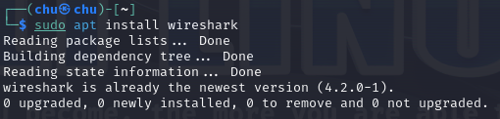
- wireshark

Сканирование трафика с помощью tcpdump.
- Запуск программы tcpdump для сканирования трафика показаны на рисунке 3. Мы запишем результаты в файл telegram_tcpdump.pcap.
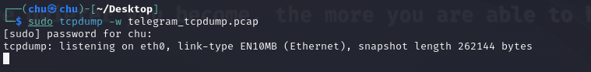
Рисунок 3 - Запуска tcpdump

- Затем мы открываем браузер Firefox и ищем сайт Telegram.
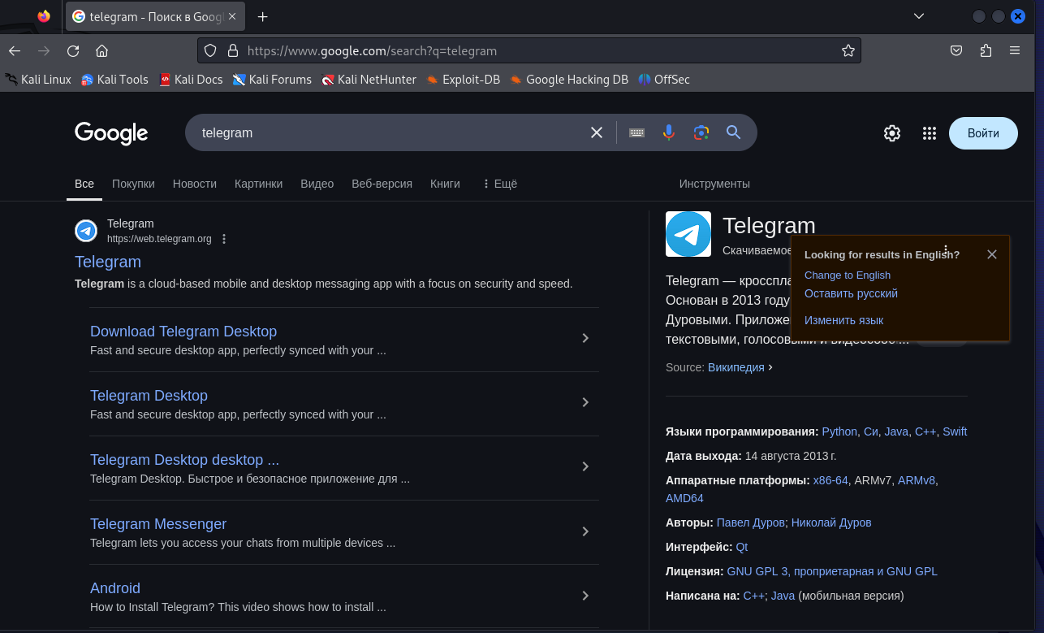
Рисунок 4 - Поиск сайта Telegram
- Затем мы входим в Telegram, отсканировав QR-код.
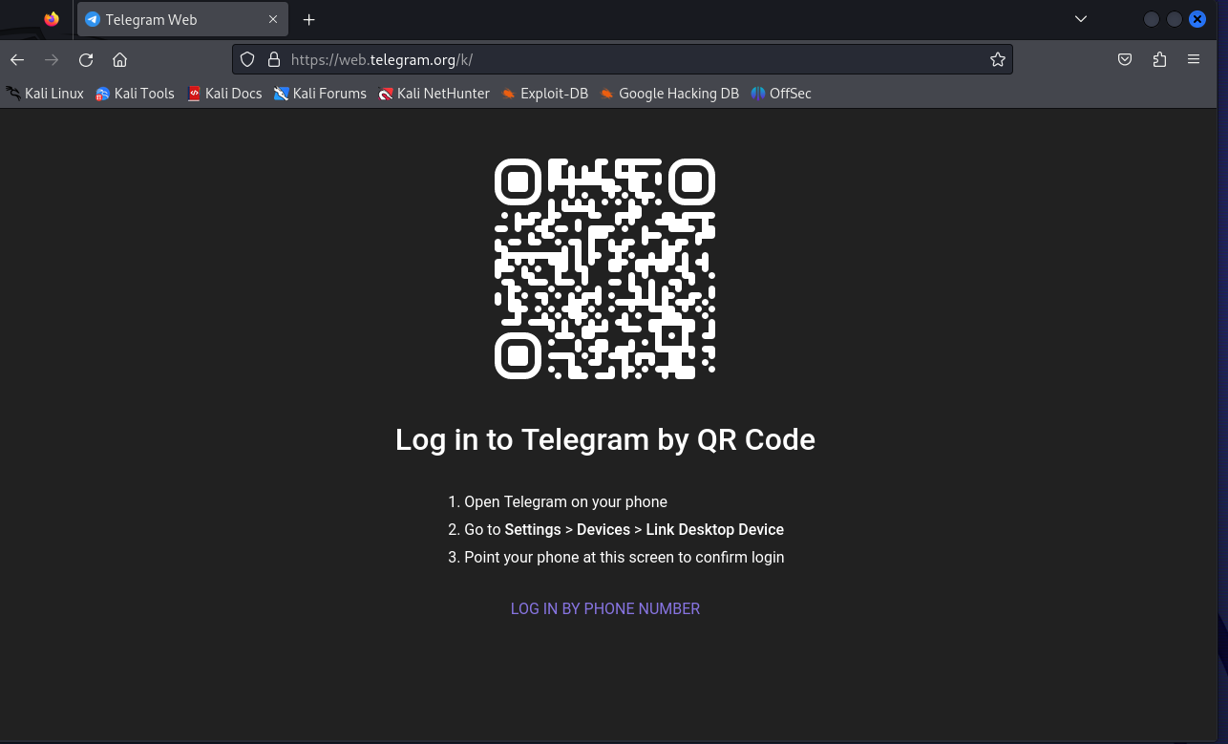
Рисунок 5 - Вход в Telegram
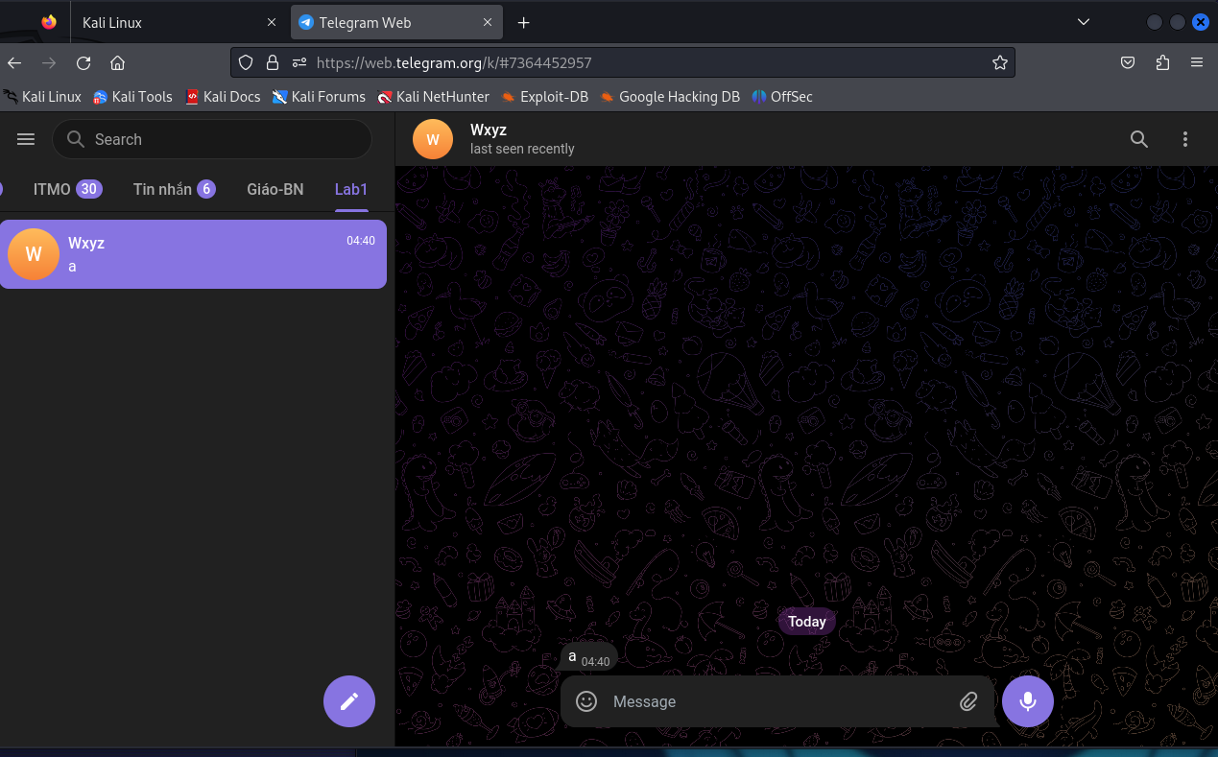
Рисунок 6 - Интерфейс Telegram после входа
- Отправка и получение сообщений для одного пользователя
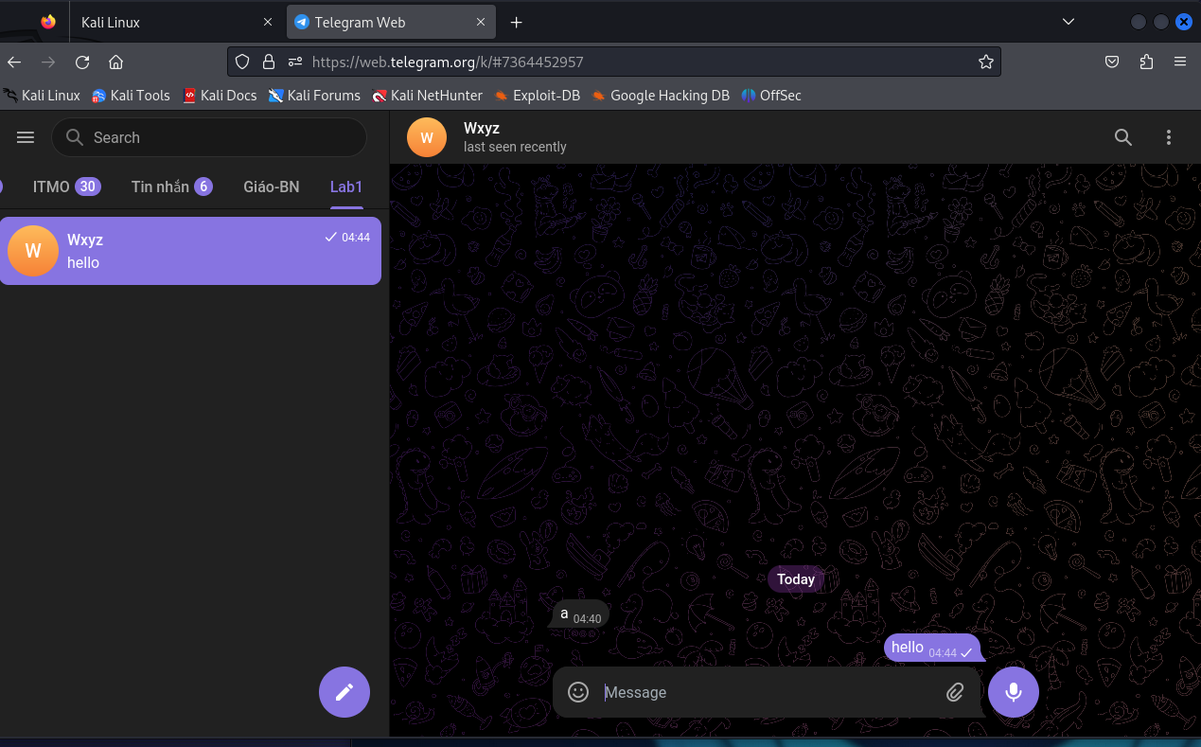
Рисунок 7 - Отправка сообщения
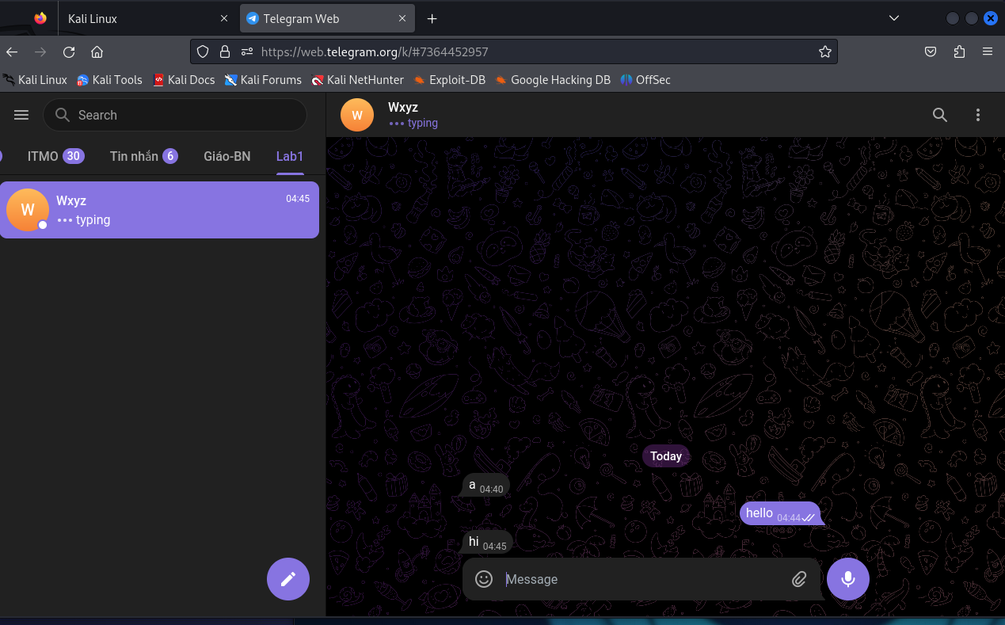
Рисунок 8 - Получение сообщения
- После выполнения всех шагов мы остановили tcpdump с помощью Ctrl + C.
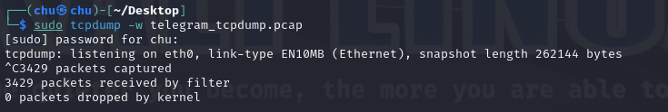
Рисунок 9 - Завершение процесса сканирования трафика

Сканирование трафика с помощью Wireshark.
- Запускаем сканирование при помощи wireshark
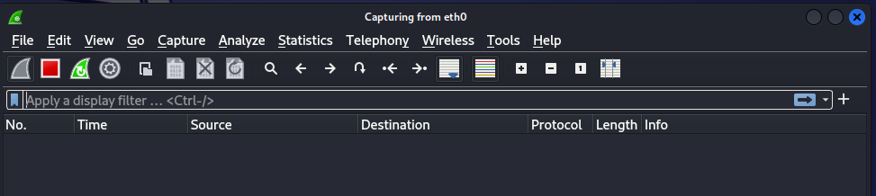
Рисунок 10 - Запуска Wireshark
- Мы продолжаем выполнять шаги так же, как при захвате с помощью tcpdump.
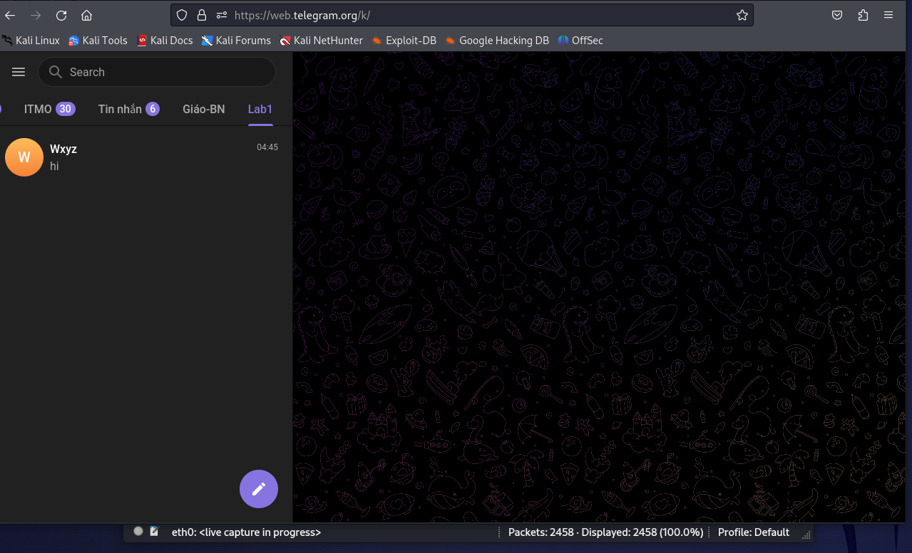

Рисунок 11 - Интерфейс Telegram после входа
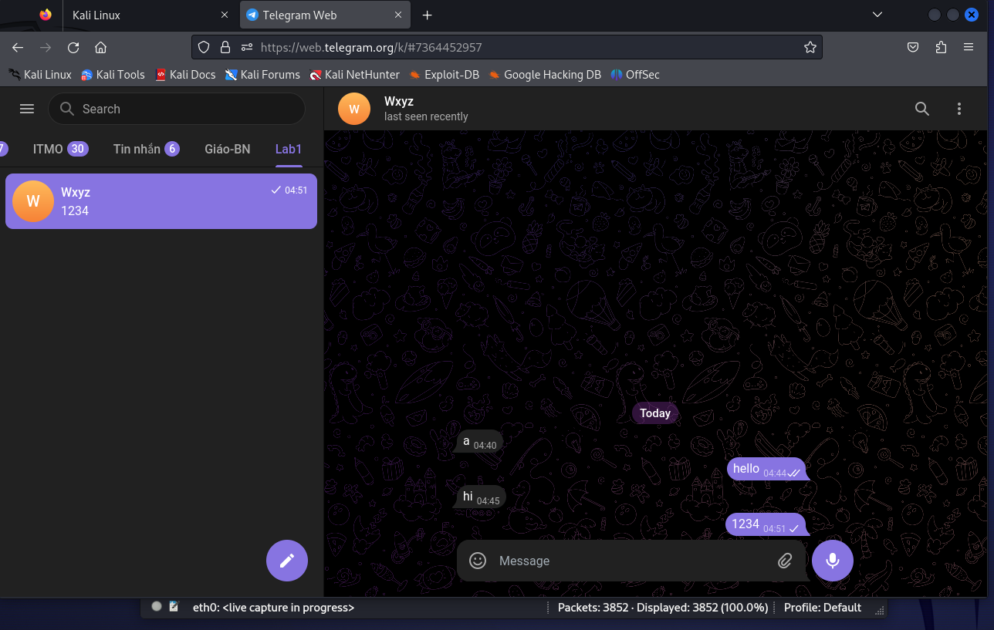
Рисунок 12 - Отправка сообщения
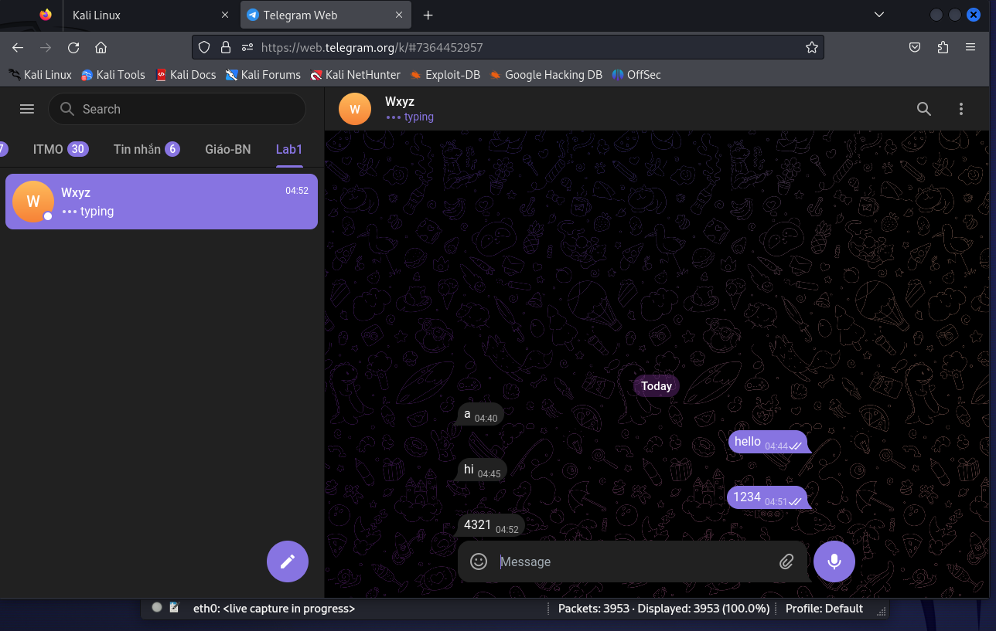
Рисунок 13 - Получение сообщения
- Затем мы закрываем браузер Firefox и останавливаем захват сетевого трафика в Wireshark.
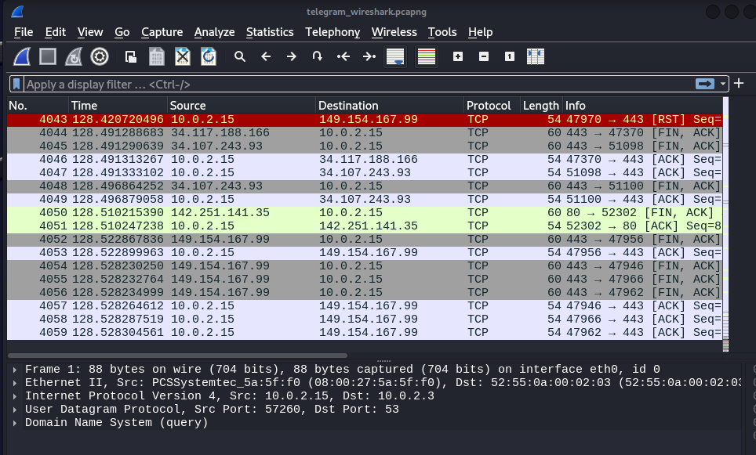
Рисунок 14 - Анализ трафика (Wireshark)

Проверьте IP-адреса источника и назначения для поиска.
- Мы используем команду ifconfig, чтобы просмотреть адрес сетевого интерфейса. Здесь мы видим, что адрес 10.0.2.15 является IP-адресом машины на сетевом интерфейсе eth0.
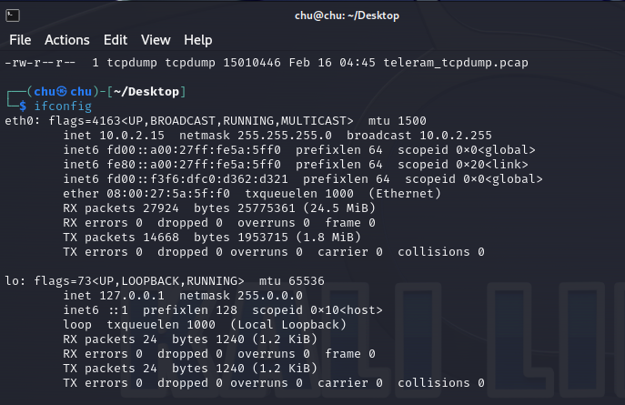
Рисунок 15 - IP-адрес машины
- Далее мы используем nslookup, чтобы найти IP-адрес веб-сайта Telegram.
- Мы получаем IP-адрес Telegram: 149.154.167.99
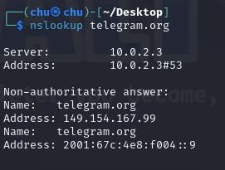
Рисунок 16 - IP-адрес Telegram

Анализ полученных результатов с помощью tcpdump
- Мы читаем последние 20 строк файла
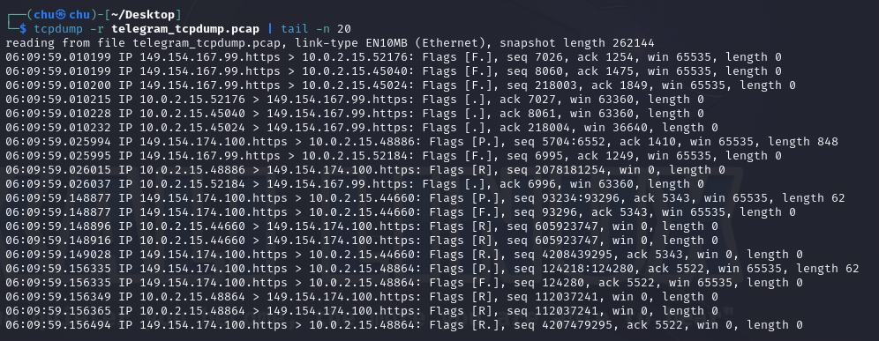
Рисунок 17 - Содержимое файла telegram_tcpdump.pcap
- Мы нашли полный процесс трехстороннего рукопожатия TCP. Мы обнаружили пакеты SYN, отправленные с машины 10.0.2.15 на 149.154.167.99.
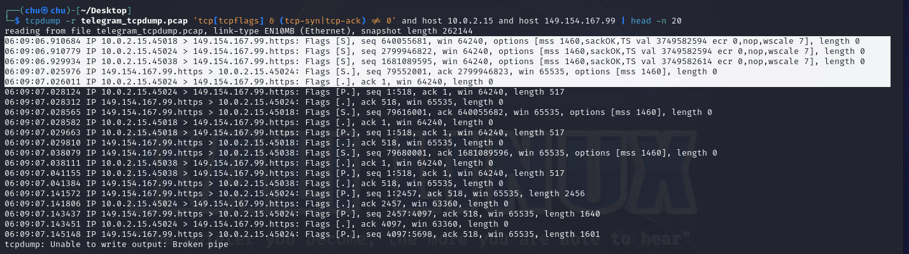
Рисунок 18 - Поиск процесса тройного рукопожатия (Three-way Handshake)

Анализ полученных результатов с помощью Wireshark
- Мы использовали фильтр: ip.addr==149.154.167.99 и увидели процесс трехстороннего рукопожатия TCP (TCP 3-Way Handshake) между нашим компьютером (10.0.2.15) и сервером Telegram (149.154.167.99).

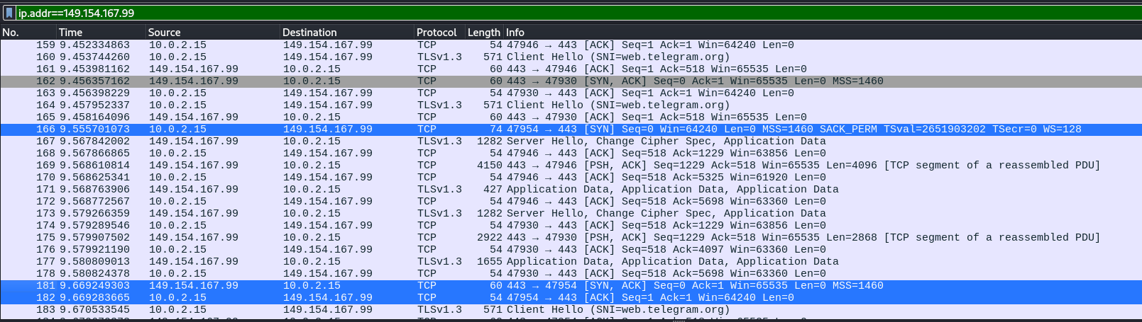
Рисунок 19 - Поиск процесса тройного рукопожатия (Three-way Handshake)

Сравнение Wireshark и tcpdump

Критерий | Wireshark | tcpdump
Интерфейс | Графический (GUI) | Командная строка (CLI)
Удобство | Интуитивно понятный интерфейс | Требуются знания команд
Функционал | Визуализация данных, фильтрация, статистика | Выводит "сырые" пакеты
ОС | Windows, Linux, macOS | Linux, Unix, macOS, Windows (WSL)
Формат файлов | Открывает и редактирует pcap | В основном для захвата трафика
➡ Если нужен удобный анализатор — выбирайте Wireshark.
➡ Если нужен быстрый анализ в терминале — используйте tcpdump.

Заключение
Было выполнено сканирование сетевого трафика в соответствии с вторым вариантом с помощью инструментов tcpdump и Wireshark. Было изучено использование фильтров Wireshark.
Это позволили получить навыки анализа сетевого трафика.

